DOCUMENTO DI VALUTAZIONE DEI RISCHI
CONTRO LE INTERFERENZE

D U V R I

(art. 26 comma 3-ter del d.lgs. 9 aprile 2008, n.ro 81 Testo Unico)

Lavori di installazione “totem” e monitor per la gestione del flusso del pubblico presso alcune sedi INPS della Regione Emilia Romagna

UBICAZIONE
L’impresa appaltatrice opererà all’interno dei locali siti nelle seguenti strutture INPS:

PIACENZA - Piazza Cavalli, 62
CASTEL S. GIOVANNI (PC) - Via XXV Aprile, 1/B
PARMA - Viale Basetti, 10
REGGIO EMILIA - Via della Previdenza Sociale, 6
CARPI (MO) . Via Remesina Interna, 44/56
PAVULLO NEL FRIGNANO (MO) - Via Marchiani, 150
SASSUOLO (MO) - Via Tien'an Men, 19/21
VIGNOLA (MO) - Via Agnini, 367
FERRARA - Viale Cavour, 164
CODIGORO (FE) - Via Lamprati, 12
FORLI’ - Viale della Libertà, 48
CESENA (FC) - Viale Angeloni, 437
SAVIGNANO S. R. (FC) - Piazza Giovanni XXIII, 10/14
RAVENNA - Via Romolo Gessi, 24
FAENZA - Via Mengolina, 10
CASALECCHIO DI RENO (BO) – Via Ermete Zacconi, 3
S. GIORGIO DI PIANO (BO) - Via Fariselli, 4
S.GIOVANNI IN PERSICETO (BO) - Via Marconi, 31
OZZANO EMILIA (BO) – Via Aldo Moro ,6

nei giorni feriali dal lunedì al venerdì e, laddove il committente lo ritenga opportuno, nelle giornate del sabato alla presenza di funzionari INPS. Per lo svolgimento dei lavori l’impresa appaltatrice dovrà utilizzare attrezzature, macchine e materiali in propria dotazione.

DETTAGLIO DI COORDINAMENTO
Ai fini di quanto previsto dal presente articolo e ai fini della pratica concreta della prescrizione di coordinamento e cooperazione prevista dall’art. 26 D.Lgs 81/08, previe riunioni fra la committenza e l’impresa appaltatrice in funzione delle varie fasi delle attività cui trattasi, verrà individuato uno specifico “dettaglio di coordinamento” indicante i soggetti responsabili dell’attuazione di quanto previsto dal presente articolo

VERIFICA DEI REQUISITI TECNICO PROFESSIONALI
Successivamente all’aggiudicazione, ai sensi e per effetto del D.Lgs. 81/08 (eventualmente in combinato con norme regionali) si provvederà alla verifica documentale, già autocertificata in sede di gara, relativa:
▪ alla valutazione di tutti i rischi ai sensi dell’art. 17 D.Lgs 81/08;
▪ al possesso dei requisiti di idoneità professionale ex art. 26 D.Lgs. 81/08.
▪ alla nomina del Responsabile del Servizio di Prevenzione e Protezione ai sensi dell’ex art. 2 DLgs 626/94 ovvero indicazione del nominativo del RSPP all’interno del DVR e relativa formazione attestante le capacità e i requisiti tecnico professionali secondo quanto previsto dall’art. 32 D.Lgs 81/08;
▪ alla nomina del Medico Competente;
▪ alla formazione e addestramento dei dipendenti in relazione ai rischi individuati nel DVR dell’impresa.

E’ fatto obbligo al personale dell’impresa appaltatrice di indossare una divisa identificativa propria della impresa e che sia chiaramente identificabile l’operatore addetto, attraverso il cartellino di riconoscimento previsto dalla normativa vigente.
La ditta appaltatrice, come innanzi indicato, si impegna ad partecipare e a rendere periodici momenti di confronto ai fini del necessario coordinamento fra le parti che impegna le parti contraenti all’effettuazione di un’adeguata comunicazione ed informazione agli operatori interessati e, nel caso di necessità, ad azioni di formazione congiunta.

NORME COMPORTAMENTALI
L’Istituto Nazionale della Previdenza Sociale, in ottemperanza al novellato art. 26 D.Lgs. 9 aprile 2008 n. 81, oltre a prendere in considerazione i rischi generali e specifici esistenti nell’ambiente in cui l’impresa appaltatrice si troverà ad operare, individua le misure di prevenzione e di emergenza da adottare, con lo scopo di realizzare una efficace cooperazione e coordinamento degli interventi di prevenzione e protezione dei rischi, dovute alle interferenze che si potrebbero verificare nei luoghi e nei tempi di attività dell’Istituto.
In particolare l’impresa appaltatrice deve:
1) adottare idonei provvedimenti per evitare che eventuali rischi introdotti dalla propria attività coinvolgano personale dell’Istituto;
2) rispettare scrupolosamente le procedure interne dell’Istituto e le disposizioni impartite in relazione ai rischi generali e specifici che saranno rese note al momento dell’aggiudicazione della fornitura.
3) fornire indicazioni al proprio personale di seguire regole di comportamento e di rispetto delle funzioni svolte nella STRUTTURA e delle procedure gestionali generali e specifiche applicabili alle singole attività eventualmente interferenti.

Un documento sintetico relativo alle procedure verrà consegnato al momento dell’aggiudicazione della fornitura.
Nel rispetto di quanto sopra, è necessario:
▪ Prima di effettuare i lavori, laddove vi siano attività in corso, avvisare gli operatori presenti e il Responsabile individuato nel “dettaglio di coordinamento” per essere messi a conoscenza di eventuali situazioni particolari e rischi specifici (procedure di lavoro, apparecchiature in funzione, prodotti e sostanze pericolosi utilizzati, ecc.), prima di procedere ad effettuare l’intervento;
▪ Prendere preventivamente accordi con il Responsabile dei lavori o suo delegato), per necessità inerenti le loro prestazioni, i lavoratori dell’impresa appaltatrice debbano intervenire sugli impianti tecnici della struttura;
▪ Al termine della giornata lavorativa gli addetti della impresa appaltatrice devono ricoverare i propri attrezzi, macchine e materiali negli spazi resi disponibili dalla STRUTTURA nonché lasciare i locali e i piani di calpestio in ordine.

Il personale della impresa appaltatrice, per poter accedere ed operare nei locali:
▪ deve essere in numero adeguato alla natura della fornitura e posa in opera;
▪ deve indossare gli indumenti di lavoro;
▪ deve essere individuato nominativamente, con apposita registrazione e verifica dell’ufficio accettazione, mediante apposizione sull’indumento da lavoro della tessera di riconoscimento secondo le modalità prescritte dall’art. 6 comma 1 e 2 della Legge 3 agosto 2007 n. 123;
▪ non deve fumare nei locali e nelle aree dove vige il divieto di fumo;
▪ per eventuali ed eccezionali interventi su attrezzature e/o macchinari, autorizzati dal capitolato di appalto in relazione alle attività svolte, il personale della impresa appaltatrice dovrà consultare sempre i libretti di istruzione tecnica prima dell’inizio ed accertarsi che la fermata di tale attrezzatura non possa essere di pregiudizio dell’incolumità fisica propria e del personale dell’Istituto;
▪ attenersi e rispettare le indicazioni riportate dall’apposita segnaletica e cartellonistica specifica di rischio e/o di pericolo;
▪ non deve ingombrare con materiali e/o attrezzature i percorsi di esodo e le uscite di emergenza;
▪ non deve abbandonare materiali e/o attrezzature che possono costituire fonte potenziale di pericolo in luoghi di transito e di lavoro;
▪ la movimentazione di materiale e cose deve essere effettuata in sicurezza e con l’ausilio di appositi carrelli;
▪ in caso di evento pericoloso per persone o cose (ad esempio, incendio, scoppio, allagamento, ecc.) e in caso di evacuazione, il personale della ditta appaltatrice deve attenersi scrupolosamente alle disposizioni contenute nel Piano di Emergenza che verrà consegnato al momento dell’aggiudicazione della fornitura;
▪ l’impresa appaltatrice è tenuta a fornire al Servizio Prevenzione e Protezione la “Dichiarazione su misure di prevenzione e protezione della sicurezza e salute dei lavoratori adottate per operare nell’ambito della STRUTTURA Territoriale della Sede o Agenzia INPS”;
▪ l’impresa appaltatrice è tenuta a segnalare al Servizio Prevenzione e Protezione dell’Istituto, tutti gli incidenti e/o infortuni che si dovessero verificare nell’esecuzione dei lavori presso gli edifici ed aree indicati nel presente documento ed altri che, successivamente, dovessero essere identificati.

L’impresa appaltatrice è altresì tenuta ad adempiere ai seguenti obblighi:

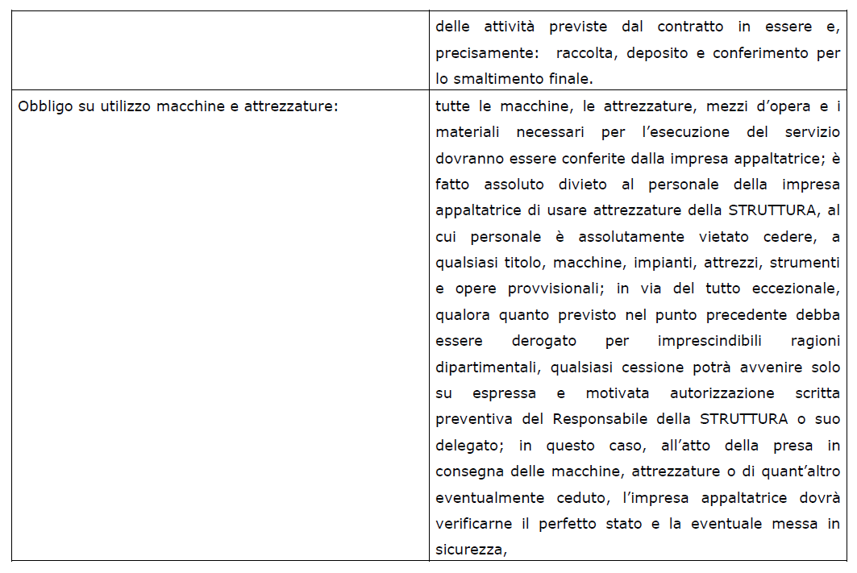

DEI RISCHI E DELLA PREVENZIONE
Aree di attività: aree di accesso all’edificio

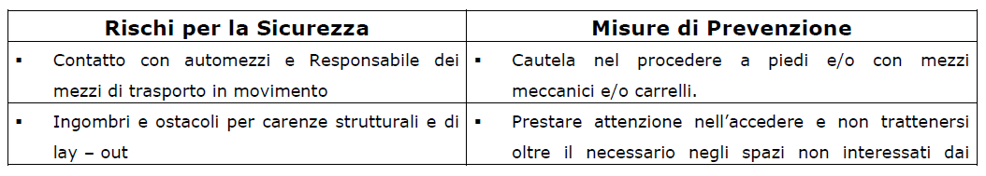
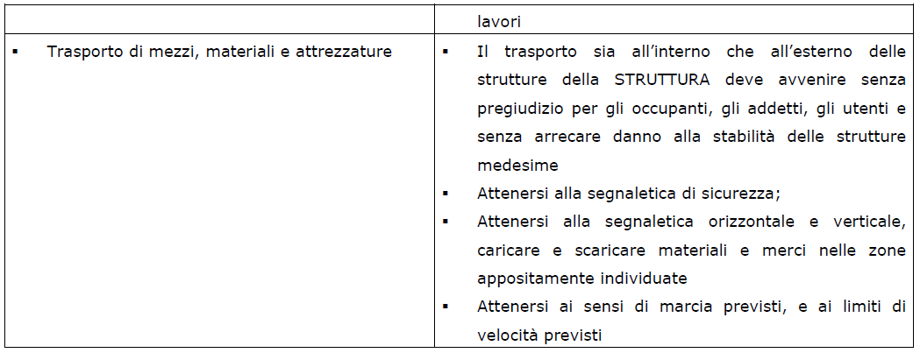

Aree Di Attività : INTERVENTI SUGLI IMPIANTI TECNOLOGICI

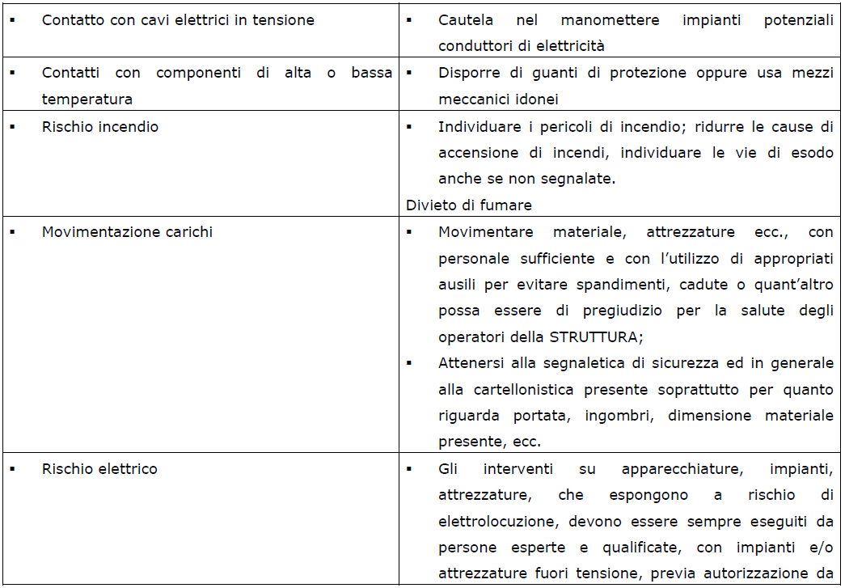

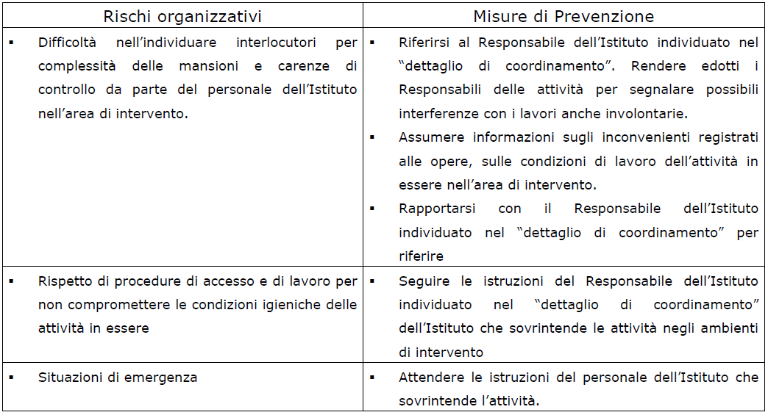

COMPORTAMENTO DA TENERE IN CASO DI EMERGENZA
Il personale dell’impresa appaltatrice deve attenersi scrupolosamente alle seguenti indicazioni:
1. non effettuare interventi diretti sugli impianti e sulle persone (salvo nei casi in cui non è stato possibile contattare il Responsabile dell’Istituto individuato nel “dettaglio di coordinamento” e si presenti una situazione di pericolo grave e immediato);
2. non utilizzare attrezzature antincendio e di pronto soccorso o effettuare interventi o manovre sui quadri elettrici o sugli impianti tecnologici (elettrico, idrico, termico, ecc.) senza aver ricevuto adeguate istruzioni.

EVACUAZIONE
Il personale dell’impresa appaltatrice deve attenersi scrupolosamente alle indicazioni contenute nella specifica cartellonistica e segnaletica affissa nella struttura ed in particolare:
▪ mantenere la calma e allontanarsi ordinatamente dal locale;
▪ asportare, se possibile, solo i propri effetti personali;
▪ seguire solo i percorsi di esodo indicati nelle planimetrie e contrassegnati dalla apposita segnaletica;
▪ non portare con sé oggetti ingombranti o pericolosi;
▪ non correre, spingere o gridare;
▪ non procedere in senso contrario al flusso di esodo;
▪ non usare in nessun caso ascensori o montacarichi;
▪ attendere la comunicazione di cessato allarme prima di rientrare nella struttura ove si stava svolgendo il servizio

DISPOSIZIONI PARTICOLARI
Disposizione 1
L’impresa, una volta all’interno dei locali, dovrà accedere ad un’area appositamente riservata. Le attrezzature, i macchinari, le utensilerie e i materiali dovranno essere scaricati nella zona delimitata e riservata.
Per il trasporto di materiali e attrezzature è a disposizione della ditta appaltatrice un locale apposito.
E’ fatto obbligo all’impresa appaltatrice di provvedere in proprio, previa informativa al Responsabile dei lavori, a segnalare altri movimenti che possono causare ulteriori eventuali rischi durante il trasporto di attrezzature, materiali, utensilerie e/o lo svolgimento della fornitura con posa in opera.

Disposizione 2
Nell’eventuale uso di fiamme libere o altre sostanze e preparati infiammabili, l’impresa appaltatrice avrà cura di adottare tutte le misure di prevenzione e precauzionali per evitare qualsiasi evento pericoloso. E’ fatto obbligo all’impresa appaltatrice di adottare adeguate misure di tutela, nell’eventuale uso di fiamme libere o altre sostanze e preparati infiammabili, nello svolgimento di lavori che possono interessare aree soggette ad emissione di vapori o, nel caso limite, ad esplosione.
Eventuali altre situazioni critiche o anomalie che dovessero verificarsi durante lo svolgimento dei lavori e non previste dal presente documento, dovranno essere oggetto di specifiche misure condivise nell’ambito del coordinamento dei lavori.

Disposizione 3
I lavoratori dell’impresa, avranno cura di procedere con estrema cautela e attenzione secondo le modalità e in attuazione delle procedure di lavoro più adeguate al tipo di intervento da svolgere e dovranno operare utilizzando gli appositi Dispositivi di Protezione Individuale: scarpe antinfortunistiche, guanti, caschi, idoneo abbigliamento da lavoro, eventuali mascherine FP3 per quanto e se previsto dalla scheda tecnica e di sicurezza delle vernici e/o di altri prodotti utilizzati, protettori auricolari, dispositivi anti vibrazione. Nell’uso della fiamma libera è obbligatorio la copertura delle parti scoperte: faccia e mani. Per i lavori in esterno, è fatto divieto di operare in condizioni atmosferiche avverse.
Per tutto quanto non contemplato nella presente disposizione si fa riferimento agli obblighi contenuti del DVR dell’impresa relativo ai rischi specifici e nel POS appositamente redatto.

Disposizione 4
L’impresa, nell’area di accesso ai locali, avrà cura di seguire i percorsi indicati dal Responsabile dei lavori o suo delegato e comunque rispettando le buone prassi del codice della strada, mai superando i limiti di velocità segnalati avendo cura di procedere con estrema cautela e attenzione.

OBBLIGHI DELL’IMPRESA
Come richiamato e per tutta la durata dei lavori, è fatto obbligo a tutti gli operatori dell’impresa appaltatrice di esporre in modo ben visibile il cartellino identificativo riportante la fotografia, le generalità del lavoratore e l’indicazione del datore di lavoro.
Il titolare dell’impresa appaltatrice, successivamente all’aggiudicazione, avrà cura di informare e formare i propri dipendenti rispetto alle disposizioni relative al piano di emergenza e alla nota informativa sui rischi.

ADEMPIMENTI DELL’ISTITUTO
1. identificare i lavoratori dell’impresa attraverso la verifica di un documento d’identità in corso di validità.
2. Si avrà cura di indicare al titolare dell’impresa le vie di esodo, il punto di raccolta da utilizzare in caso di emergenza.

IMPLEMENTAZIONE
All’impresa appaltatrice, è consentito proporre aggiornamenti, modifiche, implementazioni e/o integrazioni al presente DUVRI nell’eventualità si manifestassero situazioni di incompletezza del presente documento.
Successivamente all’aggiudicazione, l’impresa appaltatrice, si impegna a promuovere e/o partecipare a specifici momenti di confronto ai fini del necessario coordinamento fra le parti. Il presente DUVRI è emesso nel rispetto delle procedure previste dalla normativa vigente, ed impegna le parti all’effettuazione di un’adeguata comunicazione ed informazione ai rispettivi dipendenti, rimanendo entrambe disponibili in caso di necessità anche ad azioni di formazione congiunta.

STIMA DEI COSTI DELLA SICUREZZA
Il costo medio stimato per l’esecuzione delle misure di sicurezza, da definire localmente per ogni struttura interessata, è pari al 3% dell’importo delle lavorazioni.

